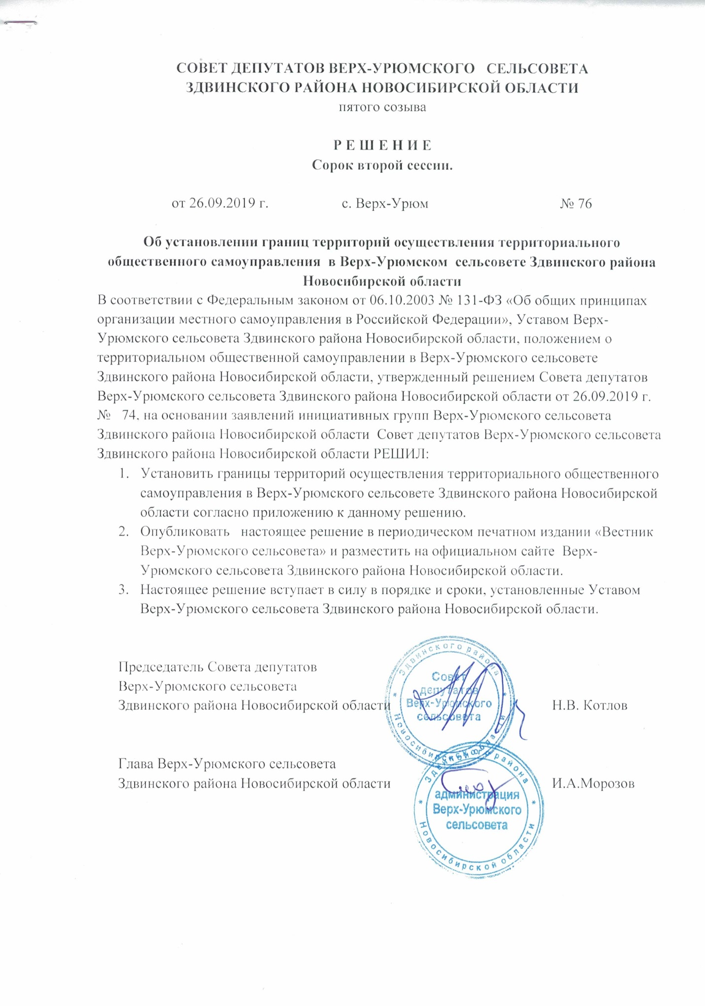Приложение к решению Совета депутатов

Верх-Урюмского сельсовета

Здвинского района

Новосибирской области

от 26.09.2019 г. № 76

Границы территорий осуществления территориального общественного самоуправления в Верх-Урюмском сельсовете Здвинского района Новосибирской области

|  |  |
| --- | --- |
| Наименование ТОС | Границы территории (улицы, проезды, проспекты, переулки и иные территории , № домов) |
| Доверие | Территория дома № 7 ул. Коммунальная |
| Калинка | Территория дома № 4 ул. Коммунальная |